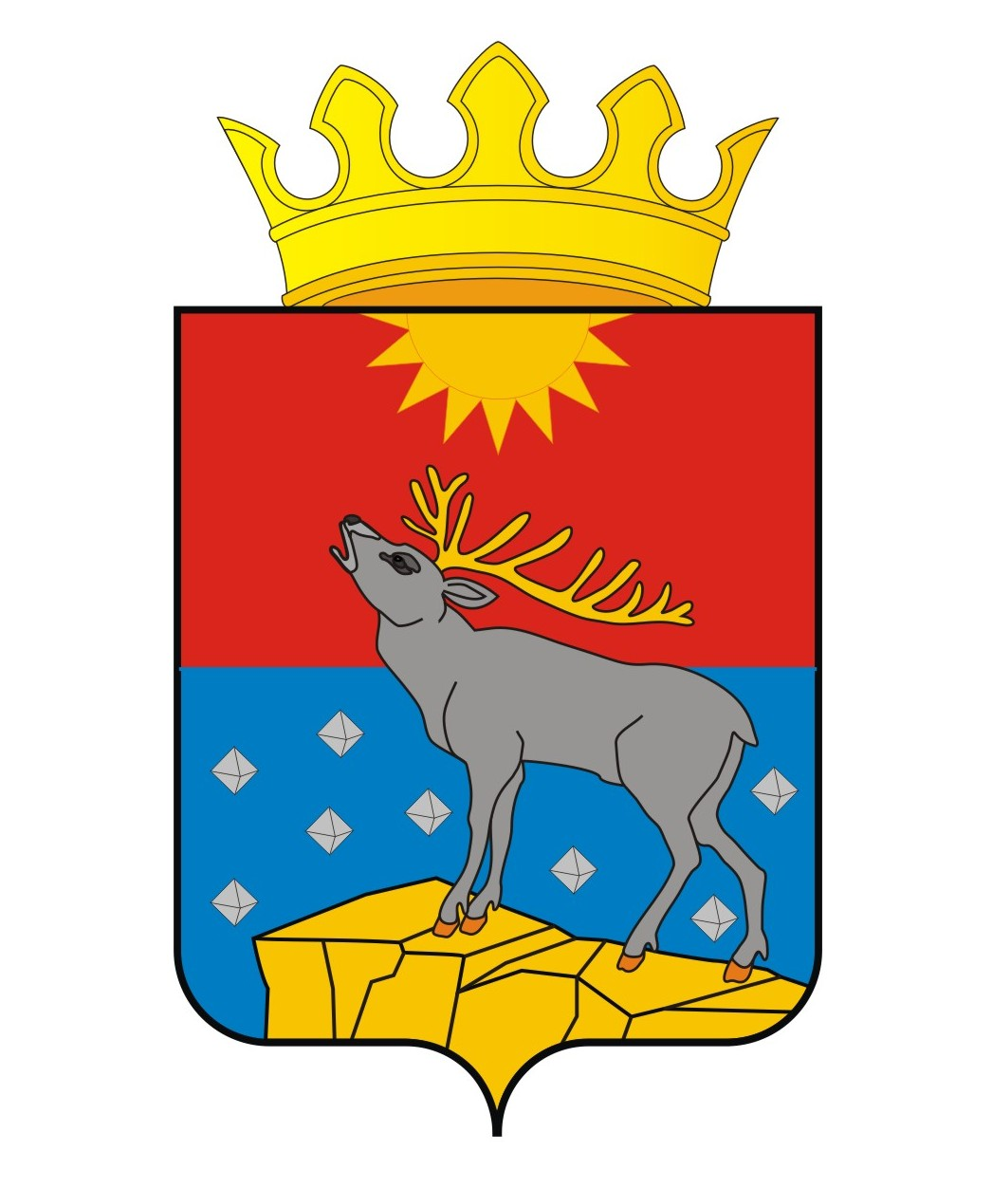

АДМИНИСТРАЦИЯ КРАСНОВИШЕРСКОГО

МУНИЦИПАЛЬНОГО РАЙОНА

ПЕРМСКОГО КРАЯ

П О С Т А Н О В Л Е Н И Е

08.04.2016 № 204

О внесении изменений в приложение 4 к Положению о проведении XIV районного конкурса социальных и культурных проектов, утвержденному постановлением администрации Красновишерского муниципального района от 15.01.2016 № 30

В соответствии с главой 27 Гражданского кодекса Российской Федерации, в связи с уточнением отдельных разделов в договоре на передачу и целевое использование денежных средств

Администрация Красновишерского муниципального района ПОСТАНОВЛЯЕТ:
1. Внести изменения в приложение 4 к Положению о проведении XIV районного конкурса социальных и культурных проектов, утвержденному постановлением администрации Красновишерского муниципального района от 15.01.2016 № 30, изложив его в новой редакции согласно приложению к настоящему постановлению.
2. Обнародовать настоящее постановление в Муниципальном бюджетном районном учреждении культуры «Красновишерская межпоселенческая централизованная библиотечная система» и разместить на официальном сайте Красновишерского муниципального района, сайте Департамента муниципальных учреждений.

Глава муниципального района -

глава администрации

Красновишерского

муниципального района Е.В. Верещагин

